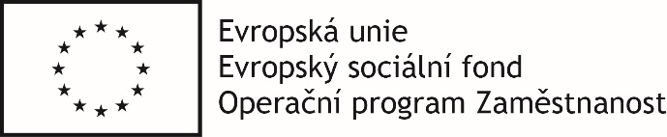
Příloha č. 5
Čestné prohlášení o splnění technické kvalifikace
dle ustanovení § 79 zákona č. 134/2016 Sb., o zadávání veřejných zakázek (dále jen „zákon“)

Já, níže podepsaný statutární / zplnomocněný zástupce dodavatele (účastníka):

Název:
Sídlo:
Osoba oprávněná za účastníka jednat:
IČ/DIČ:

(dále jen „dodavatel“)

v souladu se zadávací dokumentací k veřejné zakázce malého rozsahu „Vzdělávání zaměstnanců Ledax o.p.s., CSS Emausy s.r.o. a Ledax Vysoké Mýto o.p.s..“ prokazuji jako oprávněná osoba dodavatele splnění tohoto požadavku zadavatele tímto čestným prohlášením.

Čestně prohlašuji, že dodavatel realizoval následující významné dodávky či soubor dodávek:

 | Předmět dodávky | Objednatel | Fin. hodnota dodávky (tis. Kč) | Doba plnění  (od-do) | Referenční osoba objednatele
1 |  |  |  |  | Jméno:  Tel:  E-mail:

2 |  |  |  |  | Jméno:  Tel:  E-mail:
3 |  |  |  |  | Jméno:  Tel:  E-mail:

V………………………… dne ……………….

__________________________________
Jméno a podpis osoby oprávněné za dodavatele jednat
(razítko)

